INNOVATION DAYS у Вас дома 14 и 15 мая

Компания B&R проводит серию вебинаров, посвященных обзорам новинок продукции и технологий для промышленной автоматизации. Для Вас будут выступать лучшие специалисты российского представительства компании B&R. Формат мероприятия позволяет участникам не только слушать докладчика, но и задавать техническим специалистам интересующие вопросы. Участие в вебинарах бесплатное. Ближайшие вебинары пройдут 14 и 15 мая.
Информационная безопасность
14 мая в рамках вебинара «Информационная безопасность» мы поговорим о том, как грамотно подойти к анализу и учету возможных уязвимостей автоматизированных систем. Расскажем об основных этапах реализации эффективной стратегии безопасности с учетом индивидуальных условий, процессов и инфраструктуры Вашего предприятия. На вебинаре будут освещены базовые принципы обеспечения информационной безопасности, а также подробно рассмотрены вспомогательные средства обеспечения информационной безопасности на разных уровнях промышленных систем, построенных на оборудовании B&R.
Новости среды разработки Automation Studio
15 мая в рамках вебинара «Новости среды разработки Automation Studio» мы познакомим Вас с единым программным инструментарием, предназначенным для решения любых задач автоматизации на всех стадиях жизненного цикла системы управления. Дадим полный обзор нового функционала, а также дальнейших планов развития продукта. Мы расскажем о преимуществах и простоте использования стартового набора B&R Starter Kit, состоящего из базового комплекта ПО и оборудования, позволяющего эффективно и быстро организовать рабочее место специалиста.
Ждем Вас на наших вебинарах, записаться на которые и ознакомиться с расписанием Вы можете, пройдя по этой ссылке.

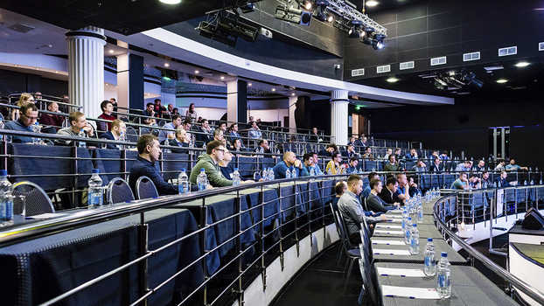
Фотография с InnovationDays 2020 в Москве

O B&R
Компания B&R специализируется на инновационных решениях в сфере промышленной автоматизации, а также имеет представительства по всему миру со штаб-квартирой в Австрии. Продукция B&R сочетает в себе уникальные инженерные разработки и передовые технологии, и по праву завоевала международное признание и любовь клиентов. В портфолио B&R всегда найдется комплексное решение практически для любой задачи современной промышленности: автоматизация отдельных машин или целых заводов, продвинутое управление движением, визуализация, встроенные технологии безопасности и многое другое. Технологии промышленной полевой шины POWERLINK и openSAFETY, так же, как и мощная среда разработки Automation Studio являются основой постоянного совершенствования техники автоматизации и успеха компании на рынке. Дух инноваций позволяет компании B&R быть на острие прогресса, превосходя самые смелые ожидания своих клиентов.
Более подробную информацию Вы сможете найти на www.br-automation.com.

